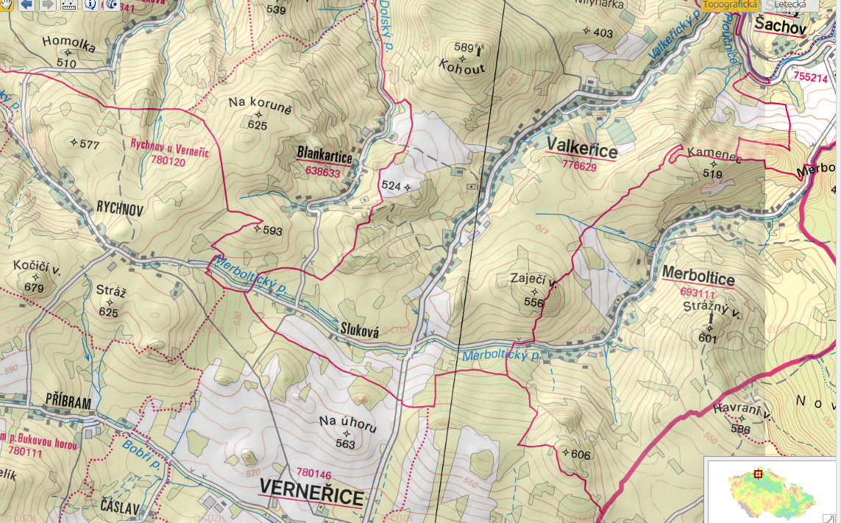

PŘEDBĚŽNÁ PLOCHA PRO VODOHOSPODÁŘSKOU STUDII V KoPÚ MERBOLTICE
1600ha

